AＰC　ゲーム・ＣＧ・アニメ科／ゲーム・ＣＧ・アニメ専攻科 ノート ＣＧ概論Ⅰ-06(1/1)

**ＣＧ概論Ⅰ**

**学科名を入力　科　学籍番号　学籍番号を入力　氏名　氏名を入力**

**１．実写撮影**

**１－１　写真撮影の基礎**

**１－１－１　写真撮影の基礎**

**視認性が高い**



**［８］色 （つづき）(ベーシック対策)**

**◎配色の利用についての重要な観点に視認性がある。**

**一般的には黄色の背景に黒の配色は視認性が高い。**

**◎色は特別な感情や印象と結びつく場合がある。**

**視認性が低い**

**①寒色：青色は涼しさや寒さと結びつく。**

**②暖色：赤色は温かさや暑さと結びつく。**

**　◎色によって**ここ**の印象が異なる場合がある。**

**扉の前の猫**

**部屋の中の猫**

**①進出色：暖色系、高明度、高彩度。**

**②後退色：寒色系、低明度、低彩度。**

**［９］動き(ベーシック対策)**

**◎アニメーションを制作するうえで留意すべき点**

**①動きの認識**

**個々のコマは静止画なのに、それらを連続して見せられると現実世界のように動いて感じられる。**

**こういったもともと存在しなかった動きが見える現象のことを仮現運動と呼ぶ。**

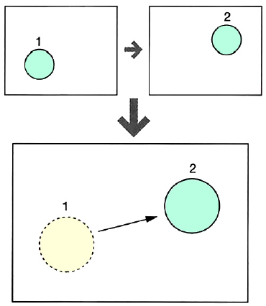**映画では一秒間に24コマの静止画がスクリーンに次々と投影されている。**

**テレビ放送やビデオゲームは映画よりもフレームレートが高いのでより滑らかに見えるが、**

**パラパラ漫画のように１秒間に数コマしかなくても、それなりに動きを感じ取ることができる。**

**②動きの表現**

**実写でもアニメーションでも、そこに描写されている世界が説得力をを持つためには、**

**被写体が物理法則に沿った動きをしていることが求められる。**

**アニメーション制作のための物理法則の中で最も重要なものが慣性の法則である。**

**③スローインスローアウト**

**アニメーション制作におけるタイミング手法の一つで、静止状態から静止状態へ動かす際に、**

**動作を均等に割るのではなく、始まりと終わりはゆっくり、中間は素早く動かすことでメリハリ**

**のある自然な動きを表現するための手法である。**

**④ロトスコープ**

**「物理的に正しい動き」を表現するため、実写映像を下書きに1コマずつトレースして**

**アニメーションを作成する手法をロトスコープと呼ぶ。**